ДЕПАРТАМЕНТ ОБРАЗОВАНИЯ г. МОСКВЫ
Юго-Восточный административный округ
Государственное бюджетное общеобразовательное учреждение города Москвы
«ЦЕНТР ОБРАЗОВАНИЯ №1858»

Интерактивное занятие для учащихся начальных классов на базе школьного музея

Тема занятия:
«Бессмертный полк Москвы. Генеалогическое древо семьи».

Учитель начальных классов
Васьковская О.Н.

Москва
2016

Пояснительная записка
Краткая аннотация урока
В данной разработке представлено интерактивное занятие с учащимися 4 класса. Представленная работа, направлена на формирование духовно-нравственных ценностей, воспитание патриотизма, любви к Родине, семье.
Данная разработка может быть использована для проведения классных часов, уроков патриотизма, посвящённых празднованию Великой победы, а так же для подготовки уроков, посвящённых семейным традициям и ценностям. Она позволит познакомить детей с информацией об акции «Бессмертный полк Москвы» и позволит заинтересовать учащихся к созданию семейной реликвии «Генеалогическому древу».
Форма проведения: интерактивное занятие с групповыми формами работы.
Место проведения урока: школьный музей.
Необходимое материально-техническое обеспечение: MacBook, проектор, интерактивная доска, мультимедийный ролик, созданный в программе I MOVIE, звук записан в программе Garage Bend. Стихотворение – авторская работа учащегося Осетрова Арсения.
Видео-презентация: https://yadi.sk/i/X7Hw9HAfvjC3R
https://yadi.sk/i/NakiAD9RvWEGB

ВРЕМЕН СВЯЗУЮЩАЯ НИТЬ
Чудесное дерево есть у меня.
Оно мне — семья,
И оно мне — родня.
На дереве этом
До старческих лет
Гнездился мой прадед,
А также мой дед…
(Г. Дядина)
Цель: формирование духовно-нравственных ценностей учащихся, как качества личности будущего гражданина через памятные события отдельно взятой семьи.
Учитель: В мае этого года прошло 70 лет с того дня, как закончилась война. Те страшных 4 года оставили в каждой семье свой страшный след. Воевали наши прадедушки и прабабушки, наших родителей - дедушки и бабушки. И в каждой семье есть прадедушка или прабабушка, дедушка или бабушка, которые еще помнят тяжелые времена войны. Пройдёт поколение и может случиться так, что никто не вспомнит и не узнает о тех великих, опалённых смертью, голодом, горем, разрухой годах.

Ученик: Мы с Вами должны сделать немало, чтобы подвиг наших предков навсегда остался в умах и сердцах будущих поколений нашей Великой страны! Когда я узнал о том, что в Москве стартовала акция «Бессмертный полк Москвы», я подумал, почему бы мне не сделать так, чтобы страна узнала о героическом прошлом моих прадедов о Кропотине П.К. и Салтыкове А.А.

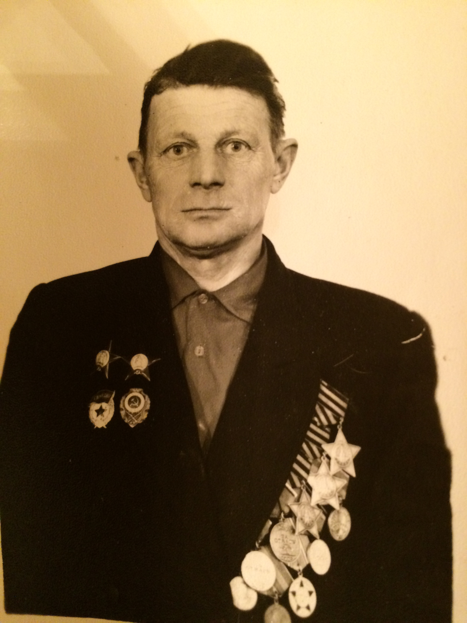
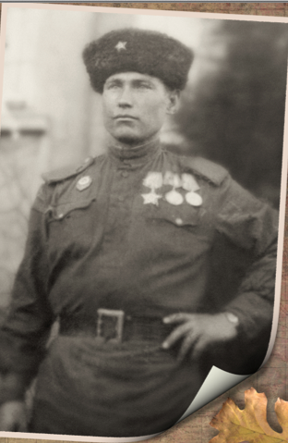

Учитель: Настанет день и последний герой, победивший фашизм, уйдёт в вечность. Кого мы будем целовать, кому подарим те самые гвоздики, кому скажем спасибо? А сможете ли вы показать тех героев своим детям?

Ученик: Тогда я подумал, что не должна прерваться связь времён! Пусть слава моих прадедов будет жить вечно. Пусть видят все: и стар, и млад кто добыл такую тяжёлую победу для нашей счастливой жизни. Чтобы никогда не забыли славу павших и оставшихся в живых после той войны, я решил пройти победным маршем и пронести портреты моих прадедов!

Учитель: Время нельзя остановить или повернуть вспять. Каждый прожитый нами день всё больше отдаляет нас от 9 мая 1945 года. Если мы с Вами не будем стараться сохранить и не прерваться той нити, которая связывает нас через многие поколения, то имена, факты события очень скоро сотрутся из памяти людской.

Ученик: Наш долг – не дать предать забвению тот святой подвиг советского солдата! За душу трогает мысль о том, что в руках каждого идущего в Бессмертном полку — судьба родного человека, судьба целой страны в те, уже такие далёкие для нас, военные годы. Для подрастающего поколения эти годы ещё дальше, тем сложнее, наверное, понять и прочувствовать… Очень важно сохранить память, ещё важнее — испытывать потребность помнить своих фронтовиков. Именно поэтому ещё раньше в нашей семье возникла идея о создании генеалогического древа семьи.

Учитель: Каждому человеку интересно узнать, откуда он происходит, кем были его предки. С семьи начинается жизнь человека, здесь происходит формирование его как гражданина. Семья — источник любви, уважения, солидарности и привязанности, то, на чем строится любое цивилизованное общество, без чего не может существовать человек.

Ученик: Подробно изучив, что такое генеалогия, передо мной встал проблемный вопрос, а именно, я не знаю историю своей семьи. Пообщавшись со сверстниками, обнаружил, что не многие испытывают гордость за семью, за те корни, которые уходят далеко-далеко в прошлое! Но для себя я определил, что знание своего генеалогического древа поможет мне и моим братьям и сёстрам узнать историю создания нашей чудесной семьи, свою родословную, сформирует у нас представление о семье и семейных традициях.

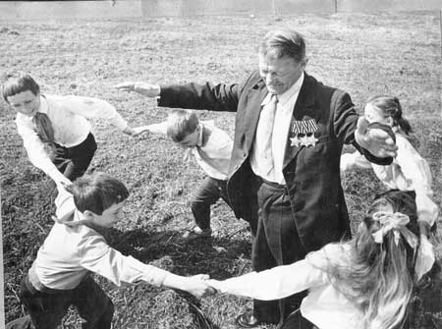
Мы не один год собирали документы, старые фотографии, вырезки. На основании первых, полученных данных, был создан альбом, в котором отражены несколько поколений Кропотиных.

Учитель: Семья, история, родословная - слова, которые известны многим жителям нашей планеты и навевают чувство гордости, желание соответствовать, подражать лучшим представителям своего рода. Генеалогия - это не просто модное сейчас хобби, это удивительная возможность осознать свою причастность к группе интересных, уникальных и особенных людей - своих предков.
Ученик: Многие люди интересуются своей генеалогией, историей своей семьи. Но очень важно собрать все эти разрозненные данные вместе. В этом нам помогла специальная программа. Программа проста в использовании, удобный интерфейс понятен даже начинающим пользователям. В то же время она имеет широкие возможности: автоматически строит генеалогические деревья с фотографиями, позволяет хранить мультимедийные данные (текст, фотографии, звук, видео), имеет возможность поиска, сортировки и фильтрации данных, получения статистики.
Сначала мы посмотрели старые документы и фотографии дома. Например, мы нашли фотографию родителей прабабушки по маминой линии, на ней была указана дата смерти моего прапрадеда, а по его мундиру мы довольно точно смогли установить род его занятий – он служил в жандармерии помощником городового. А исследуя документы моего прадеда Кропотина Павла Кузьмича, мы смогли составить карту его боевого пути в 1939-1945годах. Когда будет демонстрация видео-ролика, обратите внимание на красную стрелку, которая показывает весь путь моего прадеда. Этот путь восстановил мой папа в программе AutoCad.
На каждом семейном празднике мы старались расспросить родственников о наших предках, узнавали семейные легенды и интересные истории, например у прапрадеда Шитова Василия Ивановича была очень умная собака по кличке Яблоко и он был заядлым охотником.
Программа позволяет работать над созданием древа всем родственникам одновременно, нужно просто собрать электронные адреса, пригласить их в программу и увлечь идеей дерева.
А дальше дерево растет само, добавляются люди, фотографии, даты, описание жизни предков, кто что знает и помнит. Моя тетя почти месяц провела в районном архиве, а бабушка обзвонила всех родственников по всей стране. Сейчас наше древо включает 412 человек, из них 62% живущих и 38% умерших, и оно постоянно пополняется.
Очень интересный раздел "Статистика" позволяет выяснить, например, что средняя продолжительность жизни в нашей семье 73 года, а самую долгую жизнь прожила моя прабабушка Катя и я с ней даже знаком! До поздней старости проработала она на почте, разносила газеты, и все в деревне ее знали и любили. Количество разводов в нашей семье всего 2!!, а максимальное количество детей в семье 11, среднее количество детей в семье 2, самое распространенное мужское имя Александр, а женское – Елена.
В программе есть очень удобный сервис напоминаний - всем родственникам на электронную почту приходят напоминания о событиях - свадьба, день рождения, юбилей. И ты легко можешь поздравить - просто нажав кнопку "отправить письмо".
Учитель: Сейчас критерии жизненных ценностей сместились в сторону достижения благополучия, но никак нельзя терять достойную уважения память о предках, в нас их гены, частица людей прошлых веков. Если раньше каждая достойная фамилия хранила память о своем роде в виде генеалогического древа, то теперь в основной массе - утрата исторических корней.
Ученик: В результате работы над древом я расширил представление о своей семье, о нравственном отношении к семейным традициям. Сформировал представление о мире семьи, как о людях живущих вместе и любящих друг друга. Познакомились с понятиями род, родственники, родословие, генеалогическое древо.

